
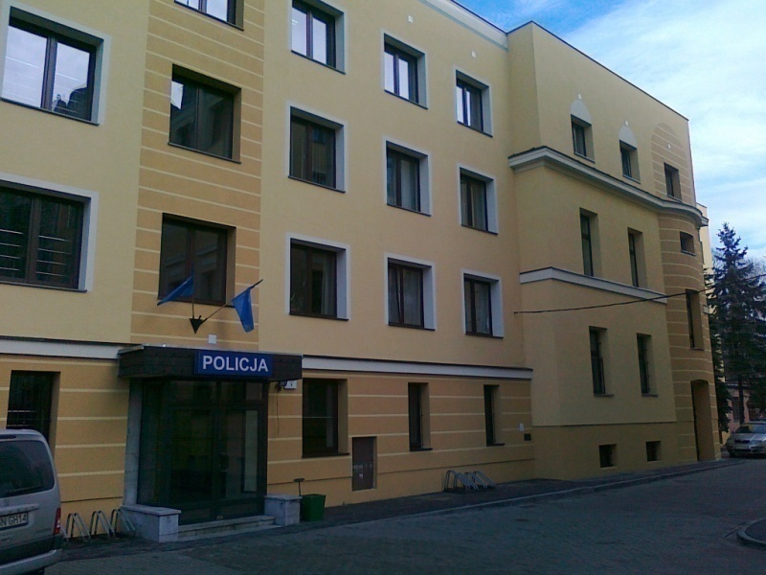
KMP w Kaliszu - dziś
Aktualnie Komendant Miejski Policji w Kaliszu ma do dyspozycji 382 etaty policyjne i 94,25 etatów pracowniczych.
Strukturę KMP w Kaliszu tworzą wydziały: kryminalny, dochodzeniowo-śledczy, do spraw przestępczości gospodarczej, prewencji, ruchu drogowego, dyżurnych i operacji policyjnych, finansów i zaopatrzenia, referat prezydialny, kadr i szkolenia, oraz zespoły: ochrony informacji niejawnych i kontroli, skarg i wniosków.
Ponadto na terenie powiatu kaliskiego funkcjonują 3 Komisariaty Policji: w Opatówku, Koźminku i Stawiszynie. Każdy z nich w swoich strukturach posiada zarówno komórki wchodzące w skład pionu kryminalnego, jak i pionu prewencji.

